INFORMATIVO INTERNO | REVISÃO 03/07/09
INFORMATIVO INTERNO | MODAF001-00

Nº 12/2009 | ASSUNTO  Solicitação de Demissão | 17/07/2009

Prezados Gerentes:

Para melhorarmos o processo de SOLICITAÇÃO DE DEMISSÃO, segue abaixo um passo a passo de como deverá ser preenchido o formulário – FORAF 005- 01, o mesmo estará à disposição na intranet: http://serv_web/Formularios.
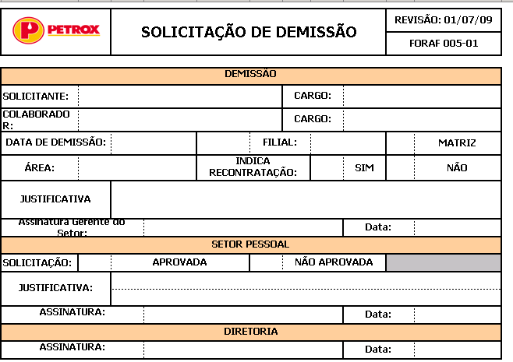

02
01
03
04
05
06
07
08
09

10
11
12
13
14
15

16
17

- Campo 01 – Informar nome do Gestor que está requisitando a demissão;
- Campo 02 – Informar cargo do Gestor;
- Campo 03 – Informar o nome do Colaborador;
- Campo 04 – Informar o cargo do Colaborador;
- Campo 05 – Informar a data de desligamento;
- Campo 06 – Informar local onde trabalha o colaborador;
- Campo 07 – Informar a área em que o colaborador trabalha;
- Campo 08 – Informar se indica ou não a recontratação;
- Campo 09 – Informar a justificativa referente ao campo 08 e motivo da demissão;
- Campo 10 – Campo em que o Gestor deverá assinar a solicitação;
- Campo 11 – Informar a data da solicitação;
- Campo 12 – Informar se a solicitação foi aprovada ou não;
- Campo 13 – Informar a justificativa referente ao campo 12;
- Campo 14 – Campo em que o Gestor do Setor Pessoal deverá assinar a solicitação;
- Campo 15 – Informar a data da assinatura;
- Campo 16 – Campo reservado para a assinatura da Diretoria;
- Campo 17 – Informar a data da assinatura.

Informamos que este formulário deverá ser preenchido toda vez que for solicitado à demissão do colaborador:

Dúvidas, contatar Área de Recursos Humanos.

Atenciosamente,

Sylvia Mendonça
Gerente Administrativa

Atenciosamente,

